iPhone cũng có tính năng chống ồn cuộc gọi di động và FaceTime và đây là cách bật
Tiếng ồn từ môi trường xung quanh (ambient noise) thường làm ảnh hưởng đến các cuộc gọi thoại và video rất nhiều. May thay, nếu bạn đang sử dụng iPhone với iOS 16.4, bạn có thể loại bỏ loại tiếng ồn này khỏi cuộc gọi thoại, video FaceTime… chỉ với vài cú chạm tay đơn giản. Bài viết hướng dẫn bạn cách thực hiện việc này.
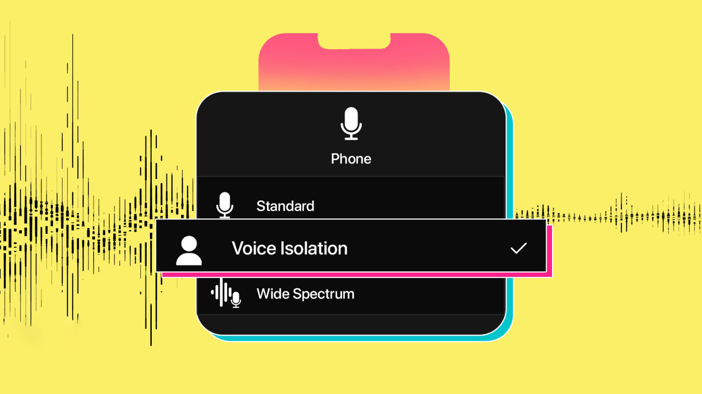
Tính năng chúng tôi muốn nói đến chính là Voice Isolation (Tách giọng nói). Trên thực tế đây không phải là một tính năng mới hoàn toàn. Nó được giới thiệu lần đầu trên iOS 15 nhằm giúp người khác nghe rõ giọng dùng iPhone trong các cuộc gọi thoại và video. Mặc dù vậy, ở thời điểm ra mắt, Voice Isolation chỉ tương thích với các cuộc gọi FaceTime và cuộc gọi qua một số ứng dụng bên thứ ba nhất định ví dụ Messenger…. Tuy nhiên, với iOS 16.4 mới nhất, giờ đây Voice Isolation đã tương thích với các cuộc gọi di động trên iPhone.
Dùng iPhone đã lâu nhưng liệu bạn có biết iPhone cũng có tính năng chống ồn cuộc gọi di động và FaceTime
Voice Isolation là gì? Nó hoạt động như thế nào?
Về cơ bản, Voice Isolation sẽ chặn tất cả các âm thanh phiền nhiễu từ môi trường xung quanh (ambient noise), chỉ giữ lại tiếng nói của người dùng. Nhờ vậy, âm thanh cuộc gọi sẽ trở nên trong trẻo và rõ ràng hơn rất nhiều. Voice Isolation rất hữu ích khi bạn nói chuyện điện thoại tại những nơi công cộng như nhà hàng, sân bay, bến xe, quán cà phê….
Model iPhone nào hỗ trợ Voice Isolation?
Trước khi tìm hiểu về cách bật và sử dụng Voice Isolation, bạn cần kiểm tra xem thiết bị mình đang sở hữu có hỗ trợ tính năng này không.
Theo Apple, Voice Isolation chỉ tương thích với các model iPhone sau:
- iPhone SE (thế hệ thứ 2 trở lên)
- iPhone XR, iPhone XS, iPhone XS Max
- iPhone 11 Series
- iPhone 12 Series
- iPhone 13 Series
- iPhone 14 Series
Thêm vào đó, bạn cần cập nhật thiết bị tương thích lên phiên bản iOS 16.4 mới nhất.
Cách bật Voice Isolation cho cuộc gọi di động và FaceTime trên iPhone
Nếu bạn có đủ hai yếu tố trên, bạn có thể bật và sử dụng Voice Isolation theo các bước hướng dẫn sau:
Bước 1: Mở ứng dụng tương thích với Voice Isolation, ví dụ ứng dụng Phone (Điện thoại) hoặc FaceTime.
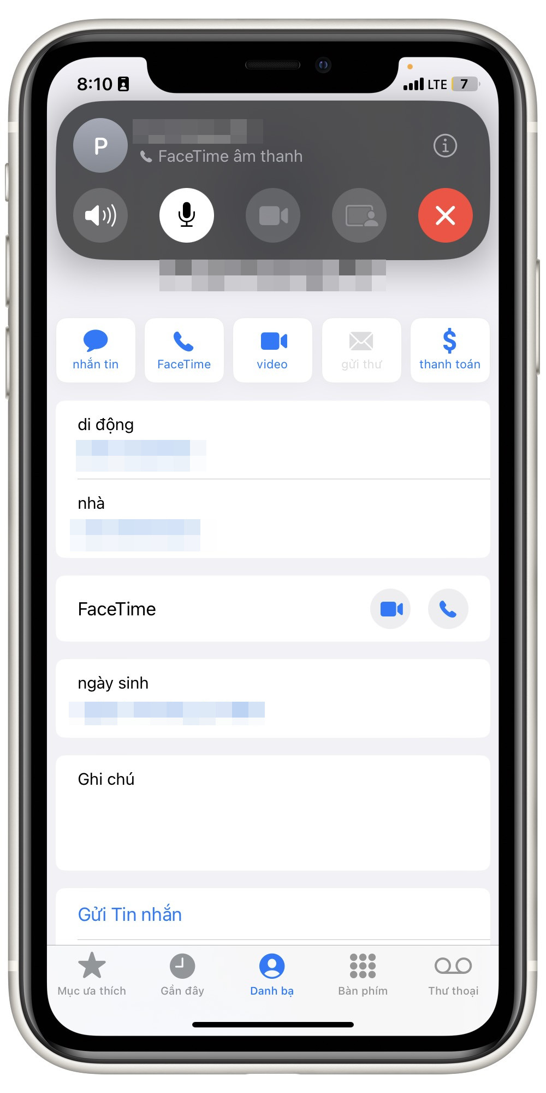
Bước 2: Thực hiện cuộc gọi thoại hoặc video như thông thường.
Bước 3: Mở Control Center (Trung tâm điều khiển).
Bước 4: Bấm và giữ lên ô Mic Mode (Chế độ Micrô) và chọn Voice Isolation (Tách giọng nói) từ trình đơn hiện ra. Ngay lập tức, giọng nói của bạn sẽ trở nên trong trỏe và rõ ràng hơn, không còn lẫn tạp âm như bình thường nữa.
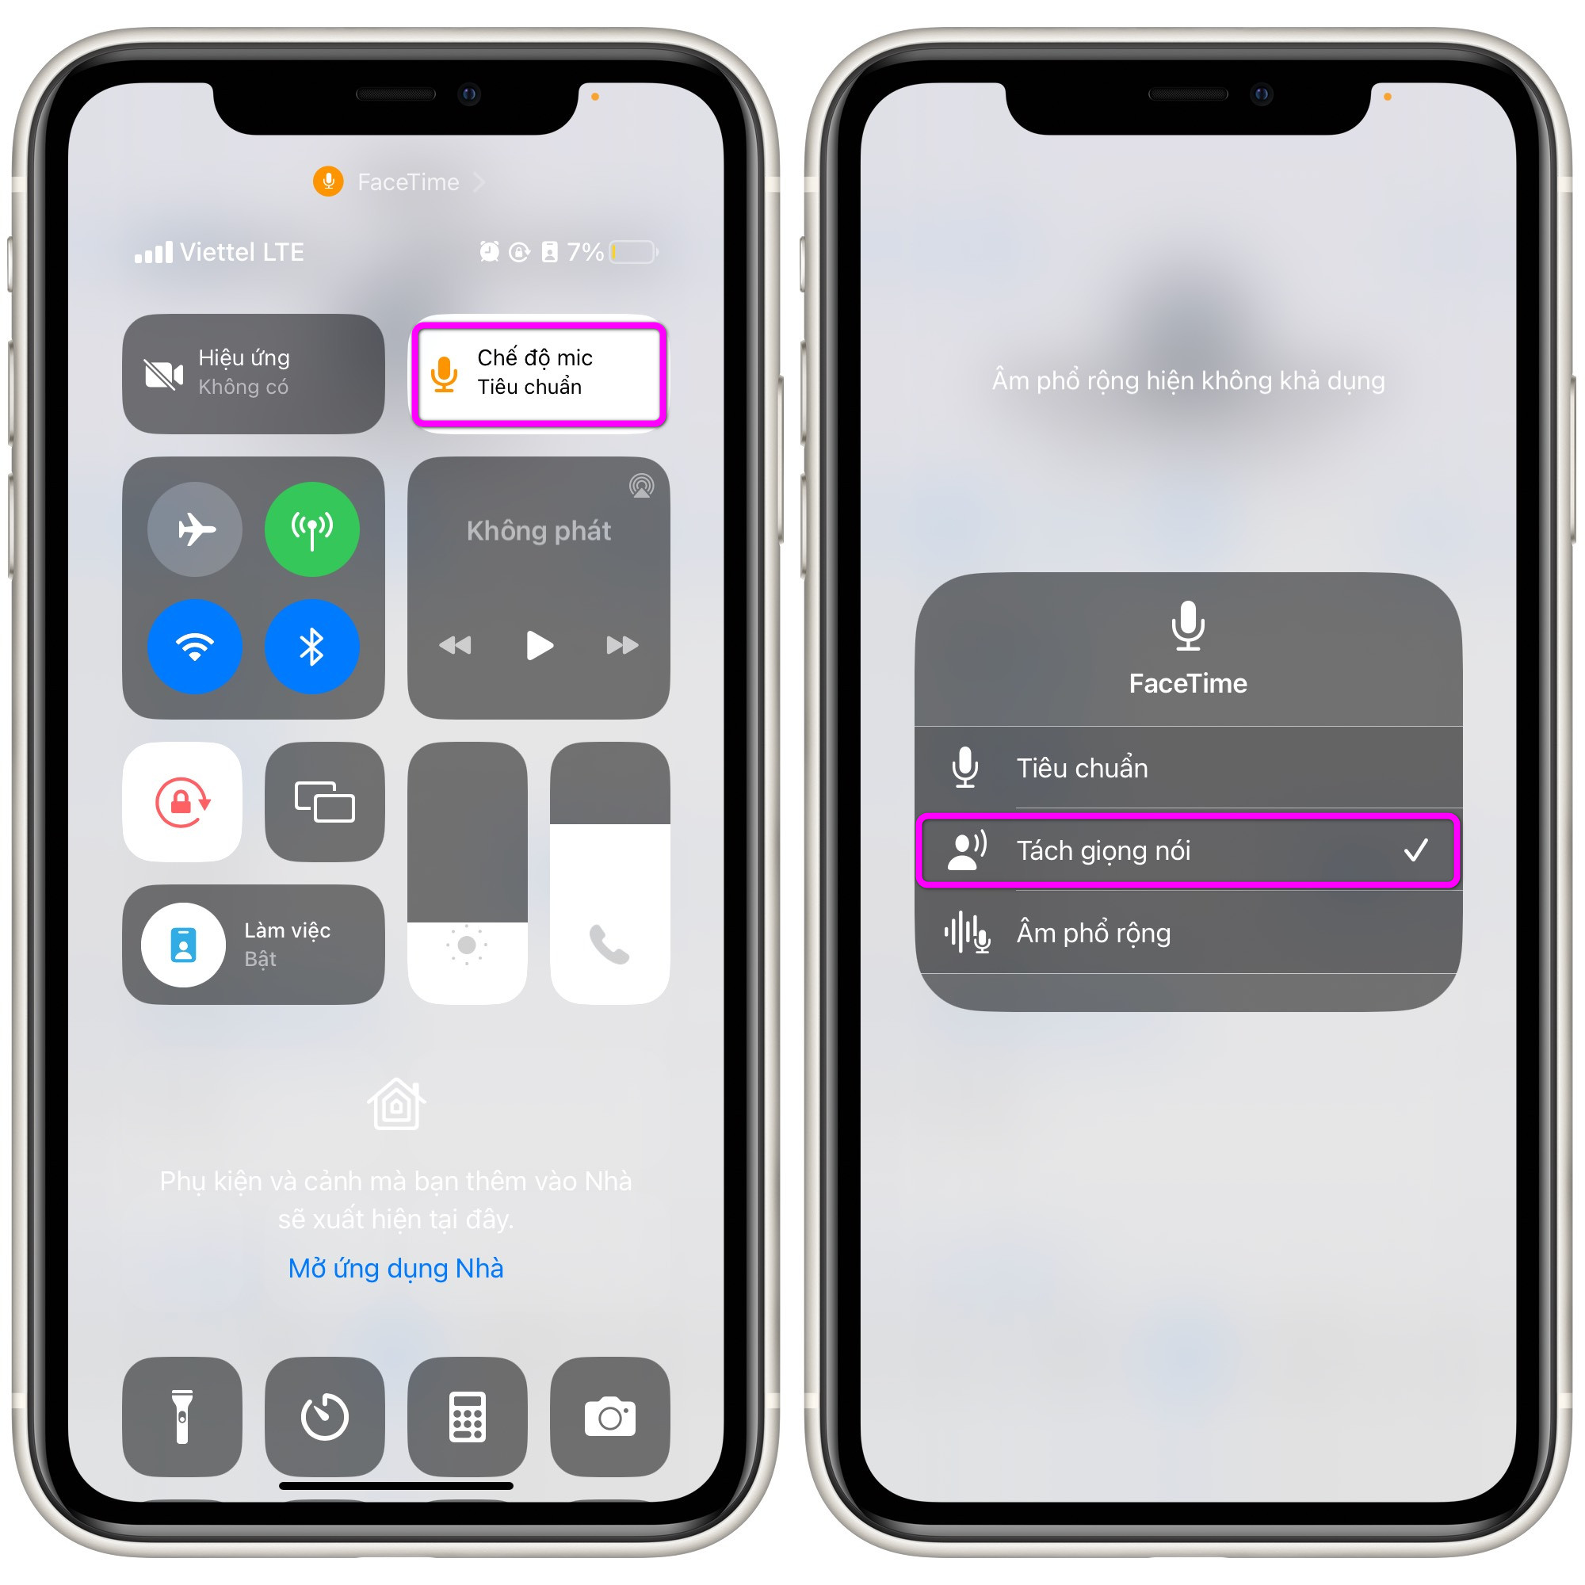
Tóm lại, Voice Isolation là tính năng chống ồn cuộc gọi di động và FaceTime trên iPhone chạy iOS 16.4. Nó rất hữu ích với những ai thường xuyên nói chuyện ở những nơi có nhiều tiếng ồn như nhà hàng, sân bay, bến xe, quán cà phê…. Nó là cách giúp người khác nghe rõ những gì bạn nói, từ đó mang lại kết quả đàm thoại tốt hơn.
Lê Ẩn
https://www.igeeksblog.com/how-to-enable-voice-isolation-on-iphone/

